Л А Б О Р А Т О Р Н А Я Р А Б О Т А 5
СНЯТИЕ ГРАДУИРОВОЧНОЙ КРИВОЙ ТЕРМОПАРЫ
МЕТОДОМ КОМПЕНСАЦИИ
1 ЦЕЛЬ РАБОТЫ
1 Изучение метода компенсации для определения электродвижущей силы источника тока.
2 Исследование зависимости термоэлектродвижущей силы от разности температур спаев термопары.
2 БИБЛИОГРАФИЯ
1 Калашников С.Г. Электричество.- М.: Наука, 1985.- 591 с.
2 Савельев И.В. Курс физики: Учеб. пособие для студентов втузов.- [В 3-х т.].- Т.3: Квантовая оптика. Атомная физика. Физика твердого тела. Физика атомного ядра и элементарных частиц.- М.: Наука, 1989.- 301 с.
3 ТЕОРЕТИЧЕСКОЕ ВВЕДЕНИЕ
Для определения величины электродвижущей силы термопары ис-пользуется метод компенсации, так как при измерении ЭДС вольтмет-ром всегда вносится ошибка, равная падению напряжения на внутрен-нем сопротивлении термопары.
Принцип измерений методом компенсации можно пояснить на при-мере схемы, показанной на рисунке 1.
Если ЭДС источника E_{х} меньше, чем ЭДС батареи E, то можно подобрать такие сопро-тивления резисторов R₁ и R₂, чтобы падение напряжения на резисторе R₁ было равно элект-родвижущей силе E_{х}. В этом случае ток на участке АЕ_{х}В не протекает, что легко можно об-наружить с помощью нуль-гальванометра Г, включенного в цепь на этом участке.
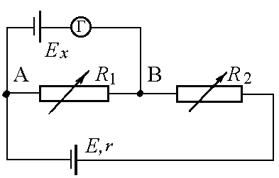
Рисунок 1
Зная эдс Е и внутреннее сопротивление r батареи, а также сопротивления резисторов R₁ и R₂, можно с большой точностью рассчитать Е_{х}. По закону Ома ток в кон-туре АR₁BR₂EA равен
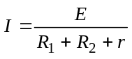. (1)
Учитывая, что падение напряжения на сопротивлении R₁ равно Е_{х}, запишем
Е_{х} = I R₁. (2)
Решая совместно (1) и (2), получаем
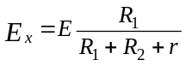. (3)
Чтобы не вносить в результат измерения ошибку, связанную с изменением ЭДС ис-точника с течением времени, в цепь вклю-чают симметрично тер-мопаре E_{x} нормальный элемент E_{н}, величина эдс которого строго постоянна (рисунок 2).
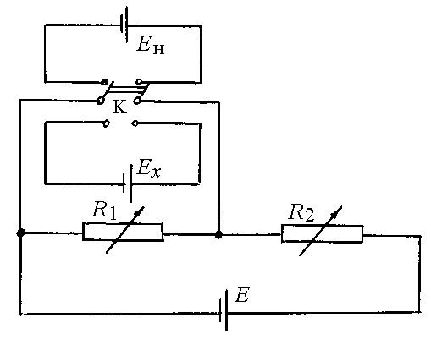
Рисунок 2
Включив в цепь с по-мощью перекидного ключа К нормальный элемент, можно подо-брать такие значения сопротивлений 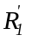 и 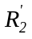, чтобы ток через гальванометр не протекал. Тогда согласно (3) бу-дем иметь
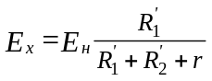. (4)
Решая совместно (3) и (4), получаем
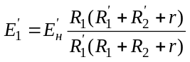. (5)
В уравнении (5) ЭДС источника Е, с помощью которого достигалась компенсация, отсутствует.
4 ПРИБОРЫ И ПРИНАДЛЕЖНОСТИ
1 Источник питания постоянного тока (вспомогательная батарея).
2 Нормальный элемент.
3 Магазин резисторов.
4 Двухполюсный переключатель.
5 Стандартная термопара.
6 Милливольтметр, проградуированный на стандартную термопару.
7 Исследуемая термопара.
8 Электрическая печь.
9 Гальванометр.
5 ОПИСАНИЕ УСТАНОВКИ
Для исследования зависимости ЭДС термопары от разности темпе-ратур ее спаев используется электрическая цепь, схема которой изобра-жена на рисунке 3.
Здесь: Е - вспомогательная батарея;
Е_{н} - нормальный элемент Вестона; его ЭДС при температуре 20ºС равна 1,0183 B; при других температурах ЭДС нормального элемента определяется по формуле
Е_{н} = 1,0183 - 0,0000406(Т - 20^{о}С) (В),
где Т - температура ^{о}С;
Т_{х} - исследуемая термопара;
Т_{с} - стандартная термопара, подключенная к милливольтметру; c помощью этой термопары измеряется разность тем-ператур между горячим спаем (помещенным внутри пе-чи) и холодным (находящимся при комнатной темпера-туре);
К - переключатель; c его помощью в цепь включают поочередно исследуемую термопару и нормальный элемент и счита-ют, что исследуемая термопара имеет такую же разность температур спаев, как и контрольная;
ЭП - электропечь с рабочим напряжением 220 В.
6 ПОРЯДОК ВЫПОЛНЕНИЯ РАБОТЫ
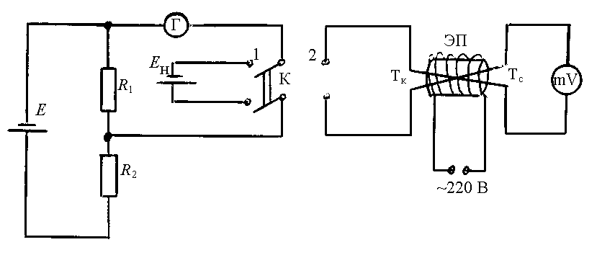
Рисунок 3
1 Проверить цепь по схеме (рисунок 3).
2 Поместить в электропечь спаи контрольной и исследуемой термопар.
3 Поставить переключатель К в положение 1 (при этом в цепь включается нормальный элемент Е_{н}). Подобрать сопротивления так, чтобы ток через гальванометр Г отсутствовал. Величина сопротивления при этом порядка нескольких тысяч Ом.
4 Включить в сеть электропечь и, дав ей нагреться на 10⁰ выше комнатной температуры (что будет отмечено с помощью контрольной термопары и соединенного с нею милливольтметра), измерить ЭДС исследуемой термопары. Для этого переключатель К поставить в поло-жение 2 и снова подобрать R₁ так, чтобы ток через гальванометр не протекал. При этом величина сопротивления R₁ порядка единиц Ом.
5 Повторить измерения ЭДС термопары при увеличении разности температур ΔТ ее спаев через каждые 10⁰.
6 Эдс исследуемой термопары вычислить по формуле (5).
7 Результаты измерений и вычислений занести в таблицу 1.
Таблица 1
Е_{н},  мВ | ,  Ом | , Ом | r,  Ом | ΔТ,  ^{о}С | R₁,  Ом | R₂,  Ом | Е_{xi},  мВ | α_{i}  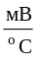 | Δα_{i}
8 По полученным данным построить график E_{x} = f(ΔT), откладывая по оси абсцисс значения разности температур ΔT спаев, а по оси ординат - термоэлектродвижущую силу E_{x}.
9 Для всех значений E_{x} = f(ΔT) найти постоянную термопары α_{i} по формуле 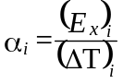.
10 Определить <α>.
11 Вычислить <Δα> методом средних значений.
12 Сделать вывод по работе и результаты представить в виде
α = < α > ± < Δα >; 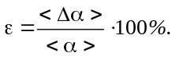
7 КОНТРОЛЬНЫЕ ВОПРОСЫ
1 Поясните принцип метода компенсации.
2 Какое применение находят термопары?
3 Поясните, для чего в цепь включают нормальный элемент?
4 Какая величина называется постоянной термопары? От чего она зави-сит и в каких единицах измеряется?
* * *

